第二章综合素能检测
时间120分钟，满分150分。
一、选择题(本大题共12个小题，每小题5分，共60分，在每小题给出的四个选项中只有一个是符合题目要求的)
1．平行六面体ABCD－A₁B₁C₁D₁中，既与AB共面也与CC₁共面的棱的条数为( )
A．3 B．4
C．5 D．6
[答案] C
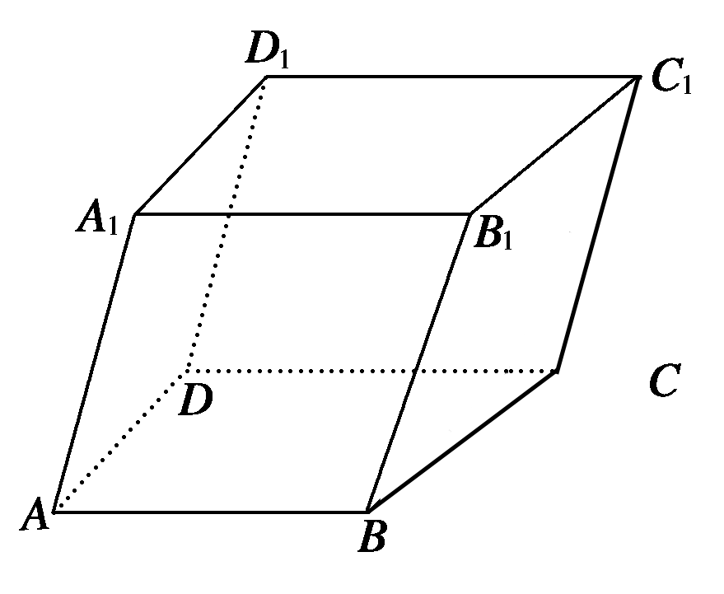
[解析] AB与CC₁为异面直线，故棱中不存在同时与两者平行的直线，因此只有两类：
第一类与AB平行与CC₁相交的有：CD、C₁D₁
与CC₁平行且与AB相交的有：BB₁、AA₁，
第二类与两者都相交的只有BC，故共有5条．
2．室内有一直尺，无论怎样放置，在地面上总有这样的直线，它与直尺所在的直线( )
A．异面 B．相交
C．平行 D．垂直
[答案] D
[解析] 当直尺与地面垂直时，地面上的任意一条直线都和直尺所在的直线垂直；当直尺所在的直线与地面不垂直时，过直尺所在的直线作一与地面垂直的平面，此平面与地面的交线设为a，则地面内任一与交线a垂直的直线都与直尺所在的直线垂直．
3．如图所示，过正方体ABCD－A₁B₁C₁D₁的顶点A作直线l，使l与棱AB，AD，AA₁所成的角都相等，这样的直线l可以作( )
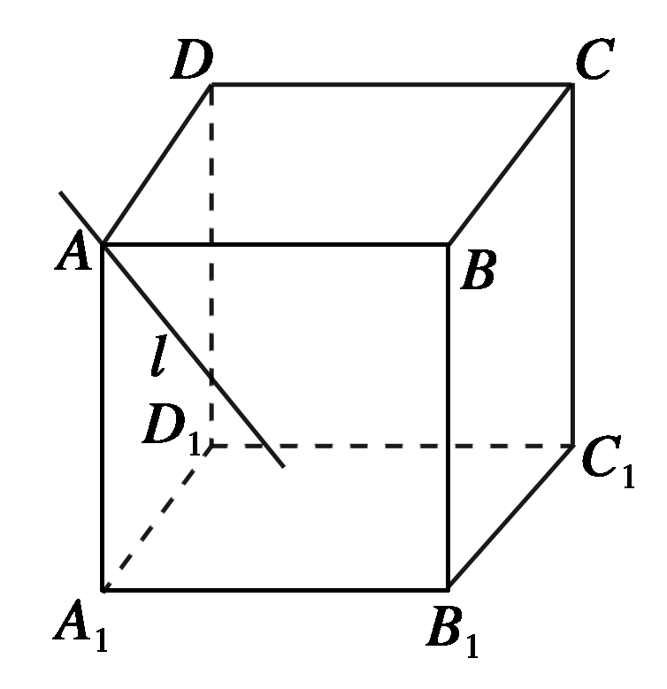
A．1条 B．2条
C．3条 D．4条
[答案] D
[解析] 连接AC₁，则AC₁与棱AB，AD，AA₁所成的角都相等；过点A分别作正方体的另外三条体对角线的平行线，则它们与棱AB，AD，AA₁所在的角也相等，故这样的直线l可以作4条．
4．设P是△ABC所在平面α外一点，H是P在α内的射影，且PA，PB，PC与α所成的角相等，则H是△ABC的( )
A．内心 B．外心
C．垂心 D．重心
[答案] B
[解析] 由题意知Rt△PHA≌Rt△PHB≌Rt△PHC，得HA＝HB＝HC，所以H是△ABC的外接圆圆心．
5．已知二面角α－l－β的大小为60°，m，n为异面直线，且m⊥α，n⊥β，则m，n所成的角为( )
A．30° B．60°
C．90° D．120°
[答案] B
[解析] 易知m，n所成的角与二面角的大小相等，故选B.
6．下面四个命题：
①若直线a，b异面，b，c异面，则a，c异面；
②若直线a，b相交，b，c相交，则a，c相交；
③若a∥b，则a，b与c所成的角相等；
④若a⊥b，b⊥c，则a∥c.
其中真命题的个数为( )
A．4 B．3
C．2 D．1
[答案] D
[解析] 异面、相交关系在空间中不能传递，故①②错；根据等角定理，可知③正确；对于④，在平面内，a∥c，而在空间中，a与c可以平行，可以相交，也可以异面，故④错误．
7．在正方体ABCD－A₁B₁C₁D₁中，E，F分别是线段A₁B₁，B₁C₁上的不与端点重合的动点，如果A₁E＝B₁F，有下面四个结论：
①EF⊥AA₁；②EF∥AC；③EF与AC异面；④EF∥平面ABCD.
其中一定正确的有( )
A．①② B．②③
C．②④ D．①④
[答案] D
[解析] 如图所示．由于AA₁⊥平面A₁B₁C₁D₁，EF⊂平面A₁B₁C₁D₁，则EF⊥AA₁，所以①正确；当E，F分别是线段A₁B₁，B₁C₁的中点时，EF∥A₁C₁，又AC∥A₁C₁，则EF∥AC，所以③不正确；当E，F分别不是线段A₁B₁，B₁C₁的中点时，EF与AC异面，所以②不正确；由于平面A₁B₁C₁D₁∥平面ABCD，EF⊂平面A₁B₁C₁D₁，所以EF∥平面ABCD，所以④正确．
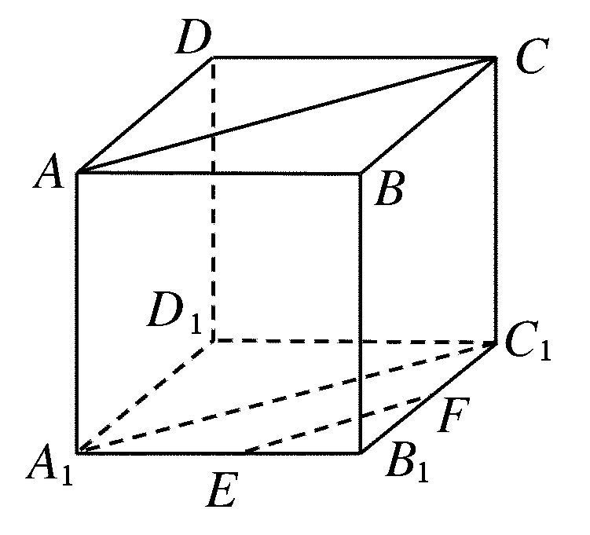
8．设a，b为两条不重合的直线，α，β为两个不重合的平面，下列命题中为真命题的是( )
A．若a，b与α所成的角相等，则a∥b
B．若a∥α，b∥β，α∥β，则a∥b
C．若a⊂α，b⊂β，a∥b，则α∥β
D．若a⊥α，b⊥β，α⊥β，则a⊥b
[答案] D
[解析] 选项A中，a，b还可能相交或异面，所以A是假命题；选项B中，a，b还可能相交或异面，所以B是假命题；选项C中，α，β还可能相交，所以C是假命题；选项D中，由于a⊥α，α⊥β，则a∥β或a⊂β，则β内存在直线l∥a，又b⊥β，则b⊥l，所以a⊥b.
9．(2012·大纲版数学(文科))已知正方体ABCD－A₁B₁C₁D₁中，E、F分别为BB₁、CC₁的中点，那么直线AE与D₁F所成角的余弦值为( )
A．－ D.
C. D．－
[命题意图] 本试题考查了正方体中异面直线的所成角的求解的运用．
[答案] D
[解析] 首先根据已知条件，连接DF，然后则∠DFD₁即为异面直线所成的角，设边长为2，则可以求解得到
＝DF＝D₁F，DD₁＝2，结合余弦定理得到结论．
10．如图，在三棱柱ABC－A′B′C′中，点E，F，H，K分别为AC′，CB′，A′B，B′C′的中点，G为△ABC的重心，从K，H，G，B′中取一点作为P，使得该三棱柱恰有2条棱与平面PEF平行，则点P为( )
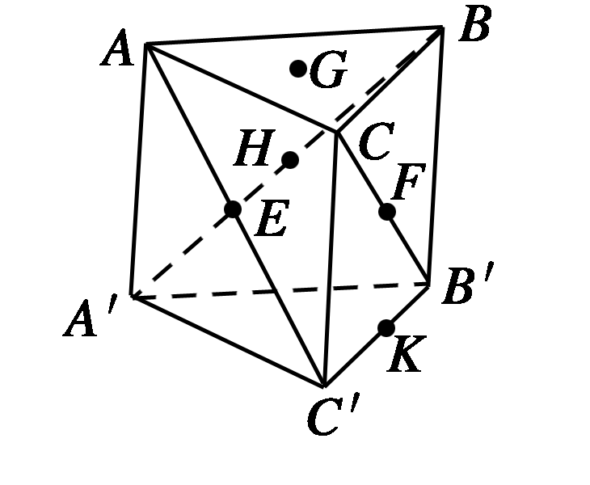
A．K B．H
C．G D．B′
[答案] C
[解析] 应用验证法：选G点为P时，EF∥A′B′且EF∥AB，此时恰有A′B′和AB平行于平面PEF，故选C.
11．如图，四边形ABCD中，AD∥BC，AD＝AB，∠BCD＝45°，∠BAD＝90°，将△ABD沿BD折起，使平面ABD⊥平面BCD，构成四面体ABCD，则在四面体ABCD中，下列结论正确的是( )
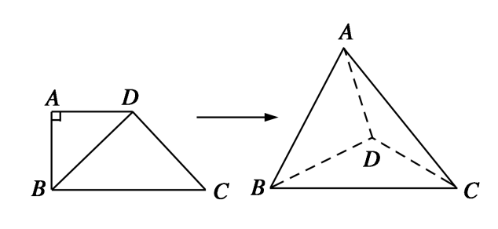
A．平面ABD⊥平面ABC
B．平面ADC⊥平面BDC
C．平面ABC⊥平面BDC
D．平面ADC⊥平面ABC
[答案] D
[解析] 由平面图形易知∠BDC＝90°.∵平面ABD⊥平面BCD，CD⊥BD，∴CD⊥平面ABD.∴CD⊥AB.又AB⊥AD，CD∩AD＝D，∴AB⊥平面ADC.又AB⊂平面ABC，∴平面ADC⊥平面ABC.
12．(2013·全国卷)已知正四棱柱ABCD－A₁B₁C₁D₁中，AA₁＝2AB，则CD与平面BDC₁所成角的正弦值等于( )
A. B.
C. D.
[答案] A
[解析] 如图，连接AC交BD于点O，连接C₁O，过C作CH⊥C₁O于点H，
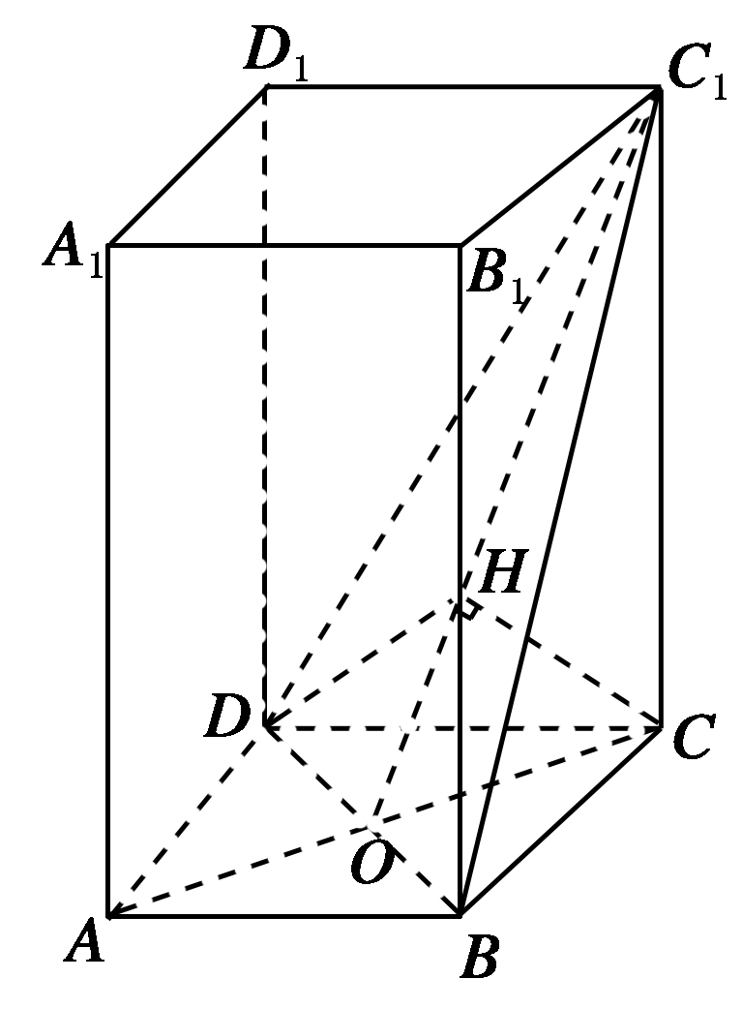
⇒

⇒⇒CH⊥面BDC₁，
∴∠HDC为CD与面BDC₁所成的角，
设AA₁＝2AB＝2，OC＝，CC₁＝2，OC₁＝，CH＝＝，∴sin∠HDC＝＝，故选A.
二、填空题(本大题共5小题，每小题5分，共25分．把答案填在题中的横线上)
13．直线l与平面α所成角为30°，l∩α＝A，m⊂α，A∉m，则m与l所成角的取值范围是________．
[答案] [30°，90°]
[解析] 直线l与平面α所成的30°的角为m与l所成角的最小值，当m在α内适当旋转就可以得到l⊥m，即m与l所成角的最大值为90°.
14．正方体ABCD－A₁B₁C₁D₁中，二面角C₁－AB－C的平面角等于________．
[答案] 45°
[解析] 如图所示，正方体ABCD－A₁B₁C₁D₁中，由于BC⊥AB，BC₁⊥AB，则∠C₁BC是二面角C₁－AB－C的平面角．又△BCC₁是等腰直角三角形，则∠C₁BC＝45°.
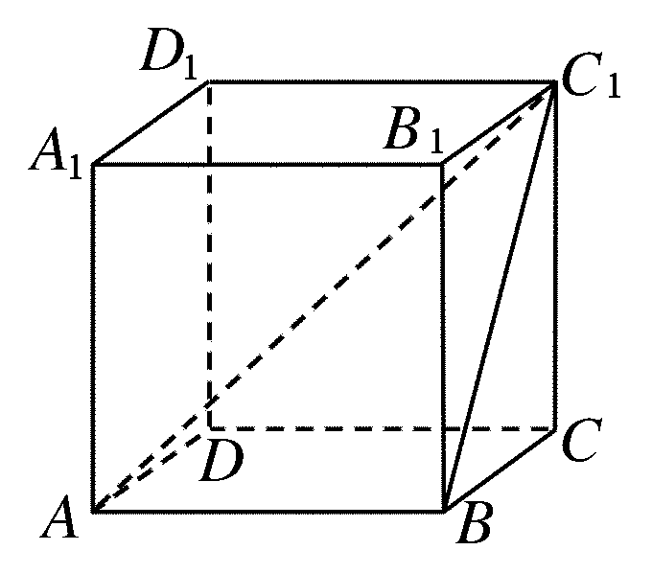
15．设平面α∥平面β，A，C∈α，B，D∈β，直线AB与CD交于点S，且点S位于平面α，β之间，AS＝8，BS＝6，CS＝12，则SD＝________.
[答案] 9
[解析] 如下图所示，连接AC，BD，
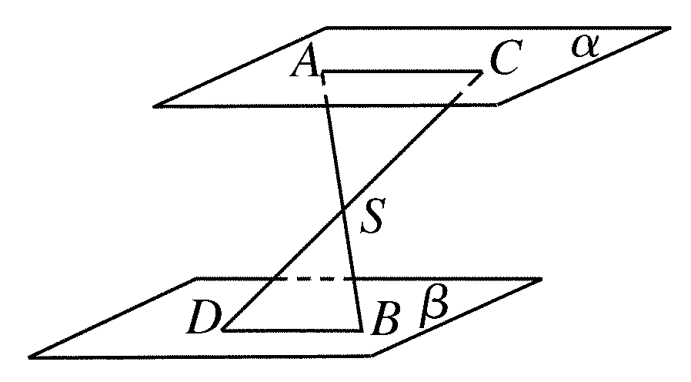
则直线AB，CD确定一个平面ACBD.
∵α∥β，∴AC∥BD，
则＝，∴＝，解得SD＝9.
16．(2013·高考安徽卷)如图正方体ABCD－A₁B₁C₁D₁，棱长为1，P为BC中点，Q为线段CC₁上的动点，过A、P、Q的平面截该正方体所得的截面记为S，则下列命题正确的是________．(写出所有正确命题的编号)
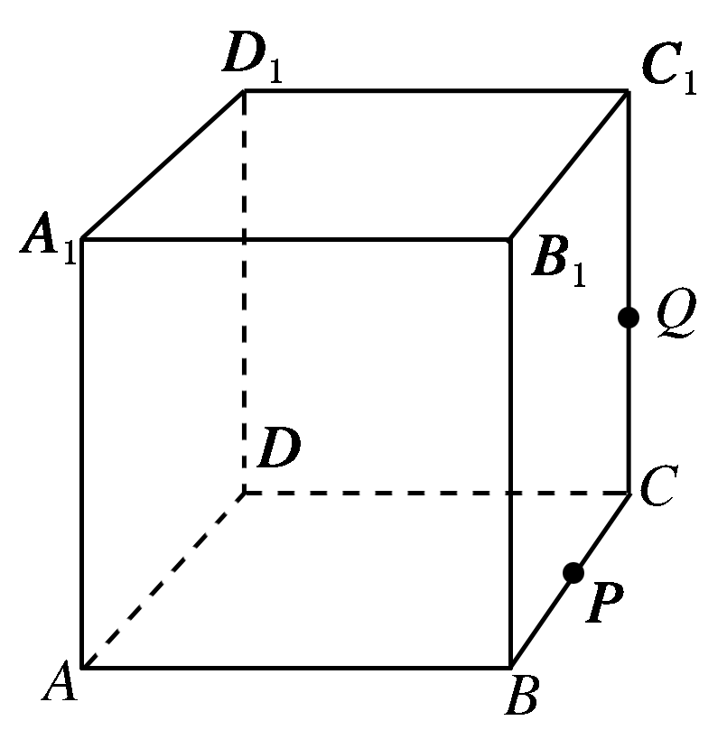
①当0<CQ<时，S为四边形
②当CQ＝时，S为等腰梯形
③当CQ＝时，S与C₁D₁交点R满足C₁R₁＝
④当<CQ<1时，S为六边形
⑤当CQ＝1时，S的面积为.
[答案] ①②③⑤
[解析] 设截面与DD₁相交于T，则AT∥PQ，且AT＝2PQ⇒DT＝2CQ.
对于①，当0<CQ<时，则0<DT<1，所以截面S为四边形，且S为梯形，所以为真．
对于②，当CQ＝时，DT＝1，T与D重合，截面S为四边形APQO₁，所以AP＝D₁Q，截面为等腰梯形，所以为真．
对于③，当CQ＝，QC₁＝，DT＝2，D₁T＝，利用三角形相似解得，C₁R₁＝，所以为真．
对于④，当<CQ<1时，<DT<2，截面S与线段A₁D₁，D₁C₁相交，所以四边形S为五边形，所以为假．
对于⑤，当CQ＝1时，Q与C₁重合，截面S与线段A₁D₁相交于中点G，即即为菱形APC₁G，对角线长度为和，S的面积为，所以为真，综上，选①②③⑤.
三、解答题(本大题共6个大题，共70分，解答应写出文字说明，证明过程或演算步骤)
17．(本小题满分10分)如右图，在三棱柱ABC－A₁B₁C₁中，△ABC与△A₁B₁C₁都为正三角形且AA₁⊥面ABC，F、F₁分别是AC，A₁C₁的中点．
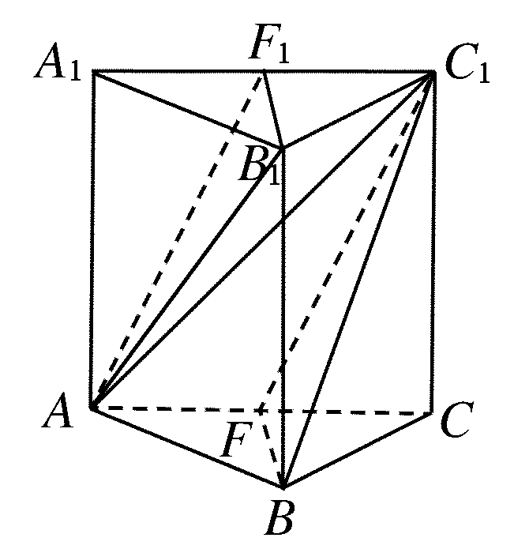
求证：(1)平面AB₁F₁∥平面C₁BF；
(2)平面AB₁F₁⊥平面ACC₁A₁.
[分析] 本题可以根据面面平行和面面垂直的判定定理和性质定理，寻找使结论成立的充分条件．
[证明] (1)在正三棱柱ABC－A₁B₁C₁中，
∵F、F₁分别是AC、A₁C₁的中点，
∴B₁F₁∥BF，AF₁∥C₁F.
又∵B₁F₁∩AF₁＝F₁，C₁F∩BF＝F，
∴平面AB₁F₁∥平面C₁BF.
(2)在三棱柱ABC－A₁B₁C₁中，AA₁⊥平面A₁B₁C₁，∴B₁F₁⊥AA₁.
又B₁F₁⊥A₁C₁，A₁C₁∩AA₁＝A₁，
∴B₁F₁⊥平面ACC₁A₁，而B₁F₁⊂平面AB₁F₁，
∴平面AB₁F₁⊥平面ACC₁A₁.
18．(本小题满分12分)如下图所示，在四棱锥P－ABCD中，PA⊥平面ABCD，AB＝4，BC＝3，AD＝5，∠DAB＝∠ABC＝90°，E是CD的中点．
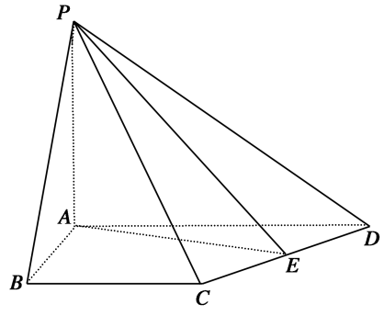
(1)证明：CD⊥平面PAE；
(2)若直线PB与平面PAE所成的角和PB与平面ABCD所成的角相等，求四棱锥P－ABCD的体积．
[解析] (1)如下图所示，连接AC，由AB＝4，BC＝3，∠ABC＝90°，得AC＝5.
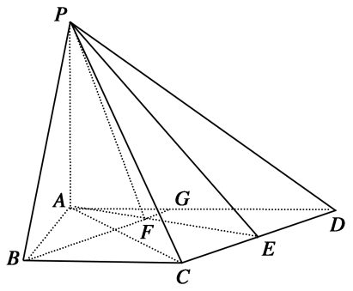
又AD＝5，E是CD的中点，所以CD⊥AE.
∵PA⊥平面ABCD，CD⊂平面ABCD，所以PA⊥CD.
而PA，AE是平面PAE内的两条相交直线，所以CD⊥平面PAE.
(2)过点B作BG∥CD，分别与AE，AD相交于F，G，连接PF.
由(1)CD⊥平面PAE知，BG⊥平面PAE.于是∠BPF为直线PB与平面PAE所成的角，且BG⊥AE.
由PA⊥平面ABCD知，∠PBA为直线PB与平面ABCD所成的角．
AB＝4，AG＝2，BG⊥AF，由题意，知∠PBA＝∠BPF，
因为sin∠PBA＝，sin∠BPF＝，所以PA＝BF.
由∠DAB＝∠ABC＝90°知，AD∥BC，又BG∥CD，所以四边形BCDG是平行四边形，故GD＝BC＝3.于是AG＝2.
在Rt△BAG中，AB＝4，AG＝2，BG⊥AF，所以
BG＝＝2，BF＝＝＝.于是PA＝BF＝.
又梯形ABCD的面积为S＝×(5＋3)×4＝16，所以四棱锥P－ABCD的体积为
V＝×S×PA＝×16×＝.
19．(本小题满分12分)如图所示，边长为2的等边△PCD所在的平面垂直于矩形ABCD所在的平面，BC＝2，M为BC的中点．
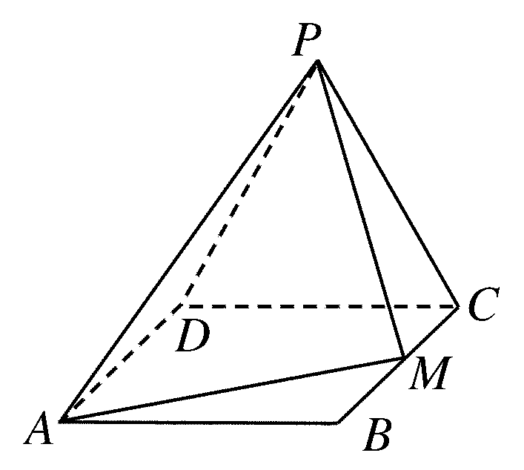
(1)证明：AM⊥PM；
(2)求二面角P－AM－D的大小．
[解析] (1)证明：如图所示，取CD的中点E，连接PE，EM，EA，
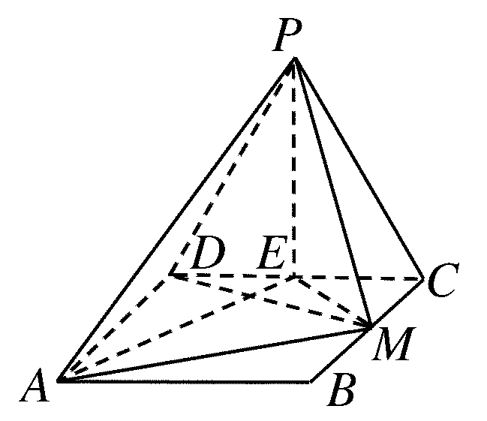
∵△PCD为正三角形，
∴PE⊥CD，PE＝PDsin∠PDE＝2sin60°＝.
∵平面PCD⊥平面ABCD，
∴PE⊥平面ABCD，而AM⊂平面ABCD，∴PE⊥AM.
∵四边形ABCD是矩形，
∴△ADE，△ECM，△ABM均为直角三角形，由勾股定理可求得EM＝，AM＝，AE＝3，
∴EM²＋AM²＝AE².∴AM⊥EM.
又PE∩EM＝E，∴AM⊥平面PEM，∴AM⊥PM.
(2)解：由(1)可知EM⊥AM，PM⊥AM，
∴∠PME是二面角P－AM－D的平面角．
∴tan∠PME＝＝＝1，∴∠PME＝45°.
∴二面角P－AM－D的大小为45°.
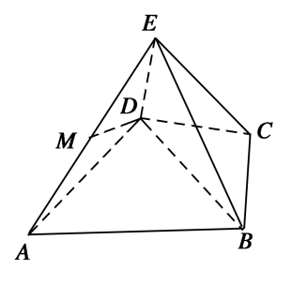
20．(本小题满分12分)如图，几何体E－ABCD是四棱锥，△ABD为正三角形，CB＝CD，EC⊥BD.
(1)求证：BE＝DE；
(2)若∠BCD＝120°，M为线段AE的中点，求证：DM∥平面BEC.
[解析] (1)设BD中点为O，连接OC，OE，如图，则由BC＝CD知，CO⊥BD，
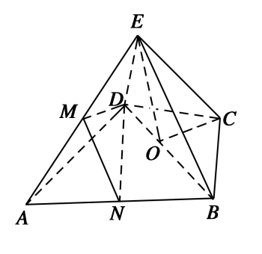
又已知CE⊥BD，
所以BD⊥平面OCE.
所以BD⊥OE，即OE是BD的垂直平分线，
所以BE＝DE.
(2)取AB中点N，连接MN，DN，
∵M是AE的中点，∴MN∥BE，
∵△ABD是等边三角形，∴DN⊥AB.
由∠BCD＝120°知，∠CBD＝30°，
所以∠ABC＝60°＋30°＝90°，即BC⊥AB，
所以ND∥BC，
所以平面MND∥平面BEC，故DM∥平面BEC.
21．(本小题满分12分)如图，棱柱ABC－A₁B₁C₁的侧面BCC₁B₁是菱形，B₁C⊥A₁B.
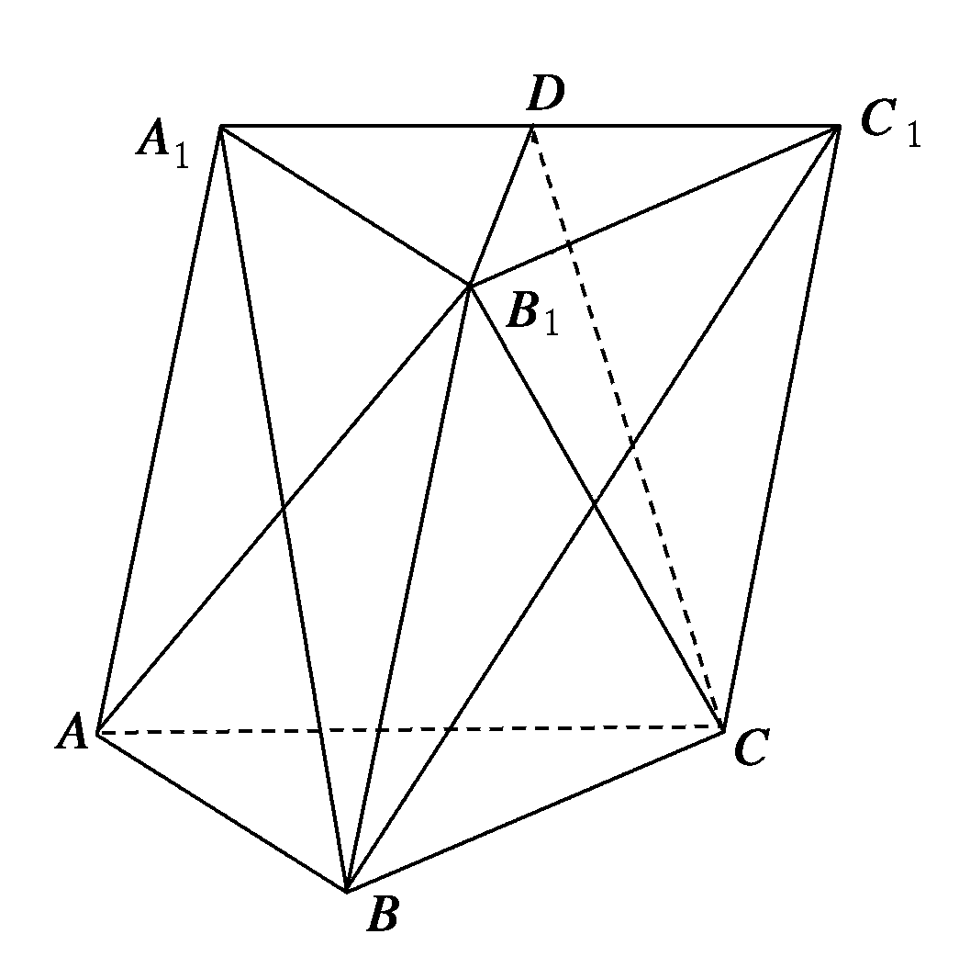
(1)证明：平面AB₁C⊥平面A₁BC₁；
(2)设D是A₁C₁上的点，且A₁B∥平面B₁CD，求A₁DDC₁的值．
[解析] (1)因为侧面BCC₁B₁是菱形，
所以B₁C⊥BC₁，
又已知B₁C⊥A₁B，且A₁B∩BC₁＝B，
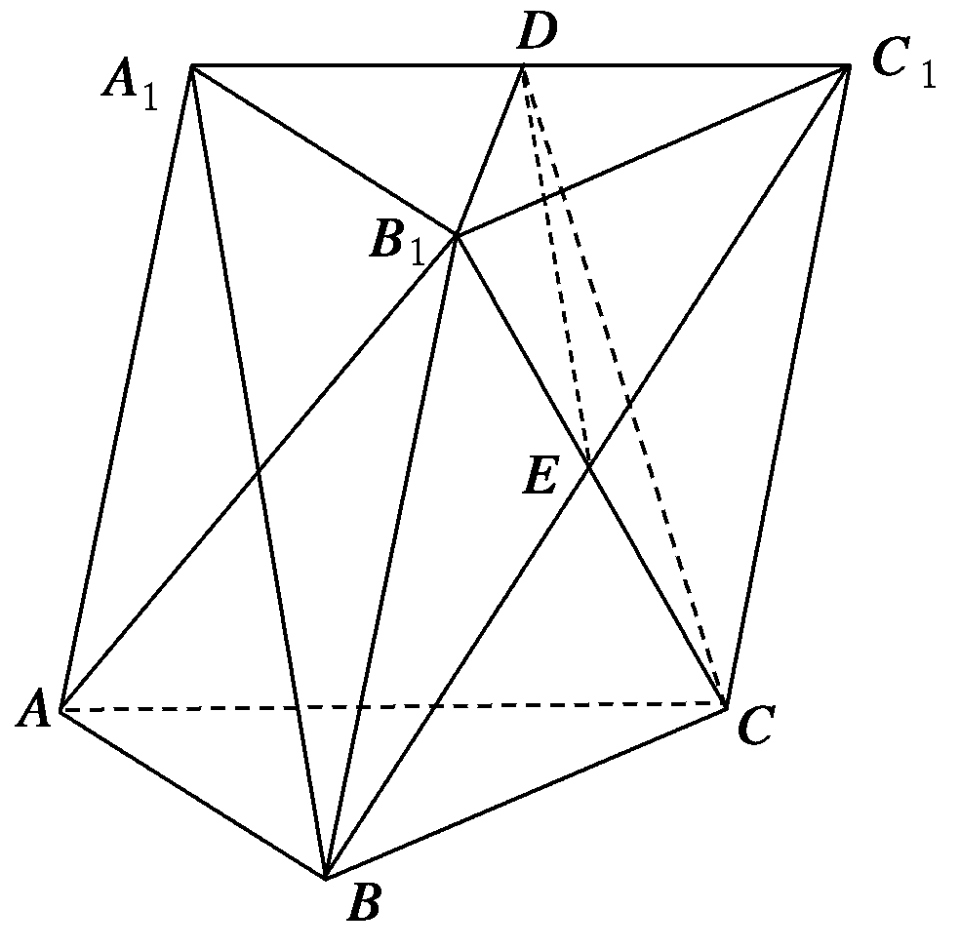
所以B₁C⊥平面A₁BC₁，又B₁C⊂平面AB₁C，
所以平面AB₁C⊥平面A₁BC₁ .
(2)设BC₁交B₁C于点E，连接DE，则DE是平面A₁BC₁与平面B₁CD的交线．
因为A₁B∥平面B₁CD，A₁B⊂平面A₁BC₁，平面A₁BC₁∩平面B₁CD＝DE，所以A₁B∥DE.
又E是BC₁的中点，所以D为A₁C₁的中点．
即A₁DDC₁＝1.
22．(本小题满分12分)(2013·全国新课标卷Ⅰ)如图三棱柱ABC－A₁B₁C₁中，CA＝CB，AB＝AA₁，∠BAA₁＝60°，
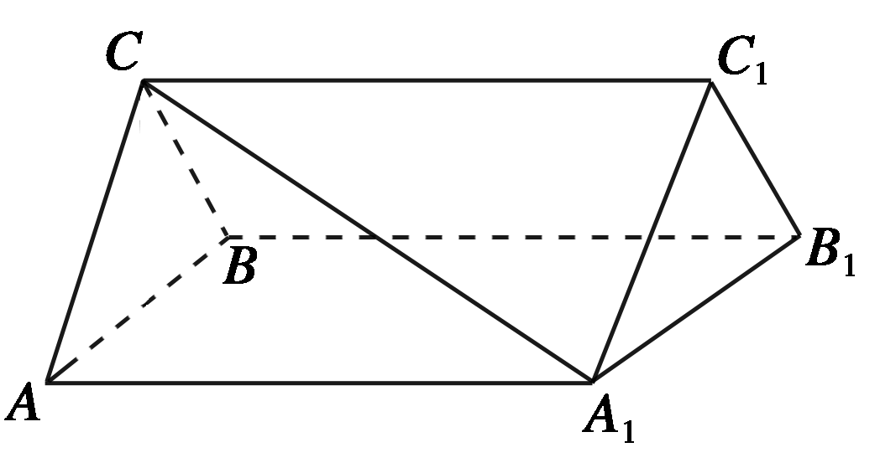
(1)证明AB⊥A₁C；
(2)若AC₁＝，AB＝CB＝2，求三棱柱ABC－A₁B₁C₁的体积S.
[命题意图] 本题主要考查空间线面，线线垂直的判定与性质，及体积的计算，考查空间想象能力，逻辑推理论证能力，属容易题．
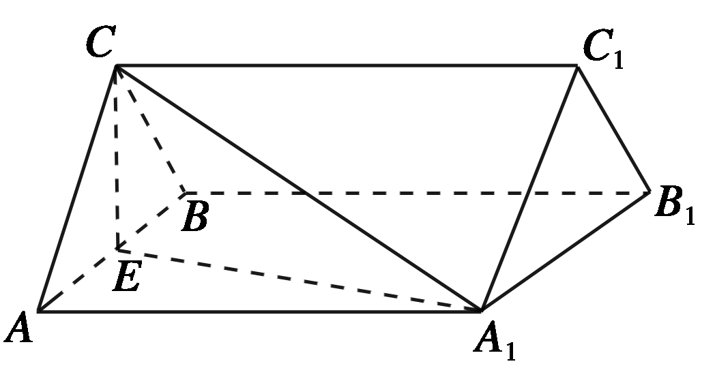
[解析] (1)取AB中点E，连接CE，A₁B，A₁E，
∵AB＝AA₁，∠BAA₁＝60°，∴△BAA₁是等边三角形，
∴A₁E⊥AB，∵CA＝CB，∴CE⊥AB，
∵CE∩A₁E＝E，∴AB⊥面CEA₁，∴AB⊥A₁C.
(2)由于△CAB为等边三角形，∴CE＝，S_{底面积}＝×AB×CE＝×2×2＝2，A₁E⊥AB，A₁E⊥CE，∴h＝A₁E＝，V＝Sh＝2×＝6.

